



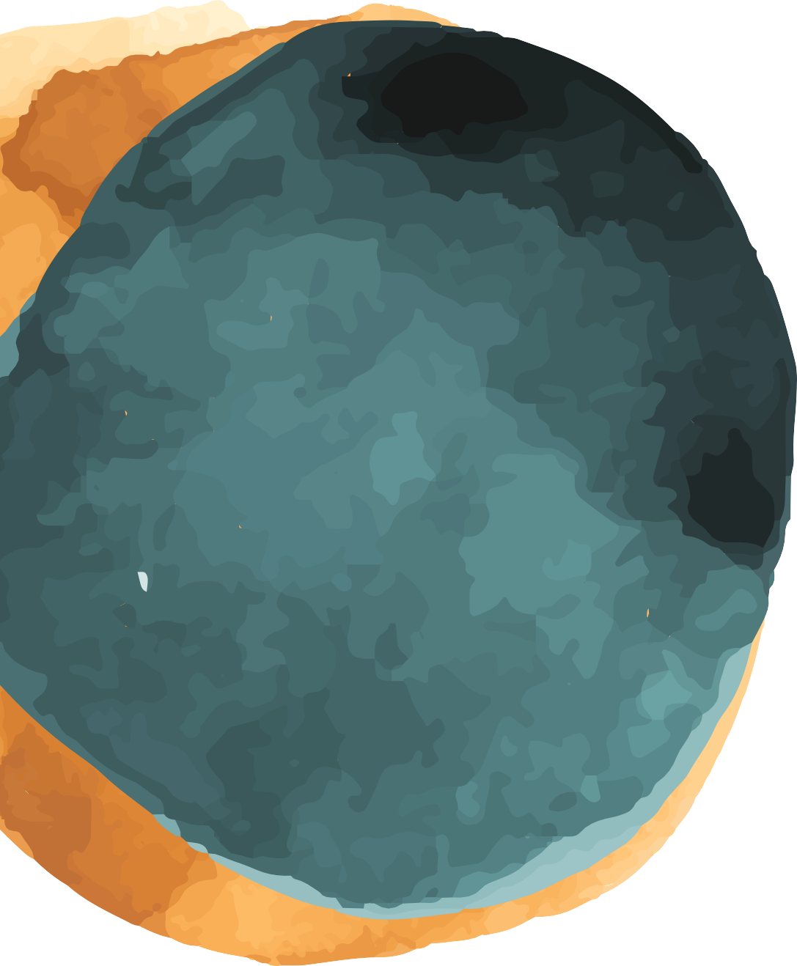
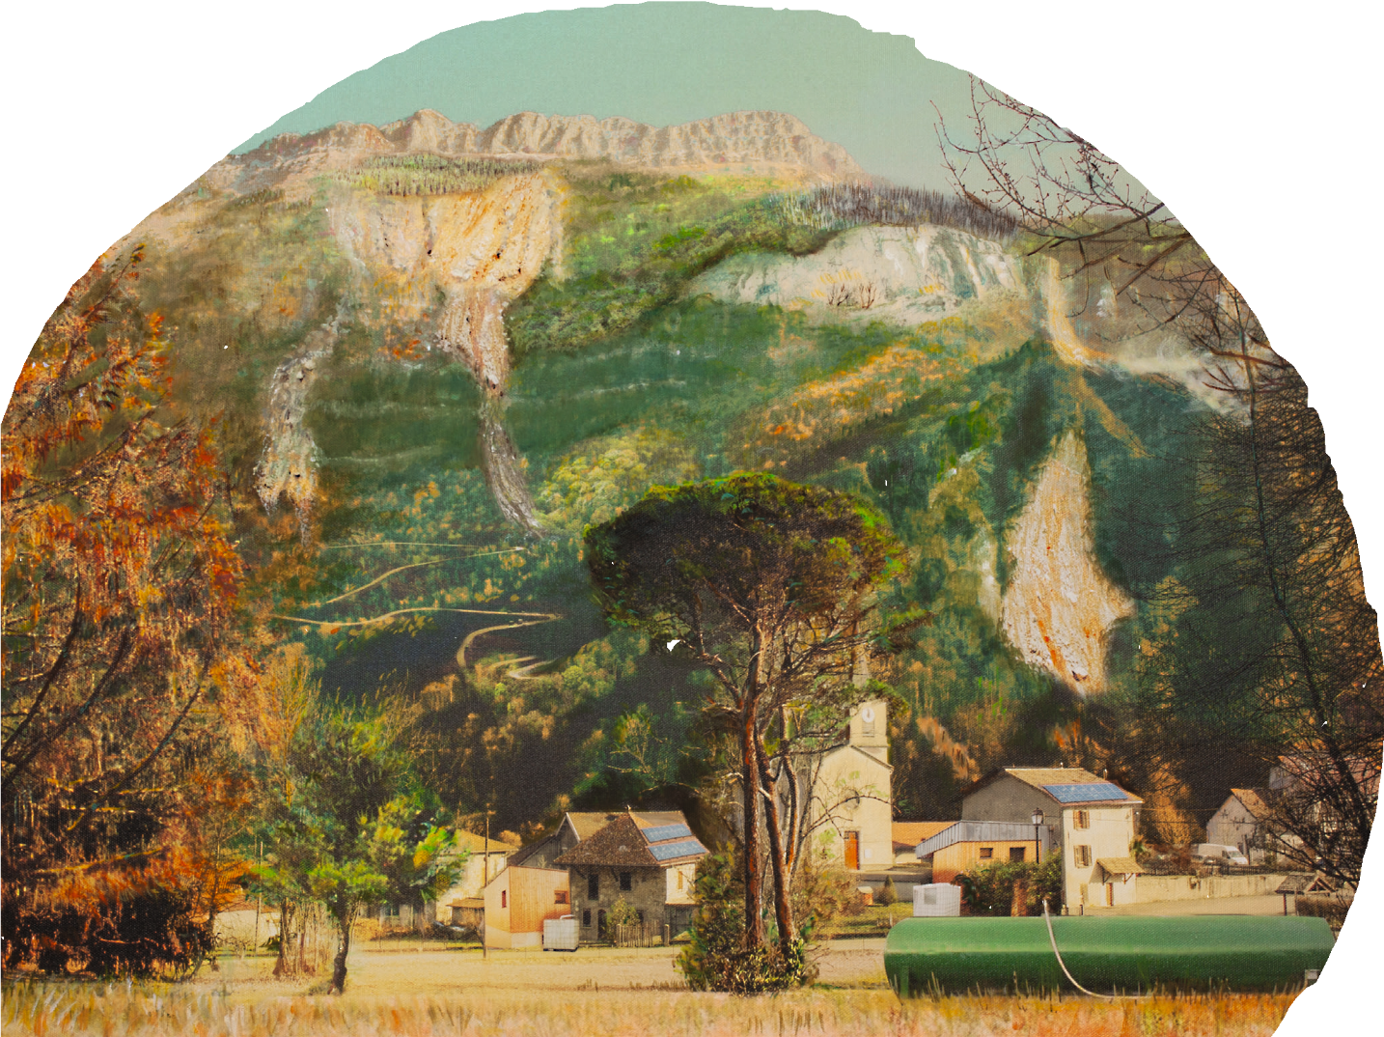
E X P O S I T I O N
ÉVOLUTION DES PAYSAGES EMBLÉMATIQUES DU VOIRONNAIS ET DE LA CHARTREUSE SOUMIS AU CHANGEMENT CLIMATIQUE

ENTRÉE GRATUITE

DU 10 au 27 sept-2024

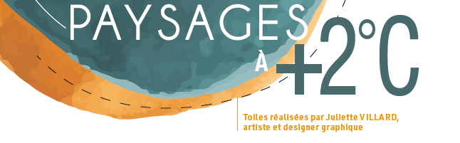
PAYSAGES 2 C
À
°
Toiles réalisées par Juliette VILLARD, artiste et designer graphique

MAIRIE DE MONTAGNOLE – SALLE DU CONSEIL

New Deal ©Juliette Villard, Shutterstock

